**Documento de diseño de videojuego**

**Nombre del videojuego:** Ninja

**Género:** Plataforma

**Jugadores:** 1 jugador

**Especificaciones técnicas del videojuego**

**Tipo de gráficos:** Pixel

**Vista:** 2D

**Plataforma:** Windows

**Lenguaje de programación:** C#

**Concepto**

**Descripción general del videojuego:** Juego de plataformas en vista 2D, donde deberás superar varios tipos de obstáculos, poniendo en acción los reflejos ninja de nuestra querida rana.

**Esquema de juego:**

* Opciones de juego: Posibilidad de iniciar en el nivel 1 o 2 del juego, cuentas con tres vidas.
* Resumen de la historia: Una rana que se ha dedicado a entrenar como ninja, llega a su primera gran misión, donde debe enfrentar diferentes obstáculos repartidos por el escenario, en búsqueda de los bombillos que encienden la salida del nivel.
* Modos: Un jugador.
* Elementos del juego: Plataformas, objetos que dañan al personaje, como sierras y antorchas, recolección de bombillos para activar la salida del nivel.
* Niveles: 2 niveles.
* Controles:

→ Desplazamiento a la derecha

← Desplazamiento a la izquierda

(Barra espaciadora) Salto.

(Doble barra espaciadora) Doble salto

(Salto + ← ó → pegado a la pared) Permite realizar más saltos

**Diseño:**

**Definición del diseño del videojuego:** Juego que evoca los artes por pixeles, recordando los clásicos juegos de plataforma, con cierto nivel de dificultad y reto, para entretener y mejorar las habilidades de juego.

**Técnicas de gamificación:** Juego por diversión.

**Flujo del videojuego:**

**Interfaces de usuario**

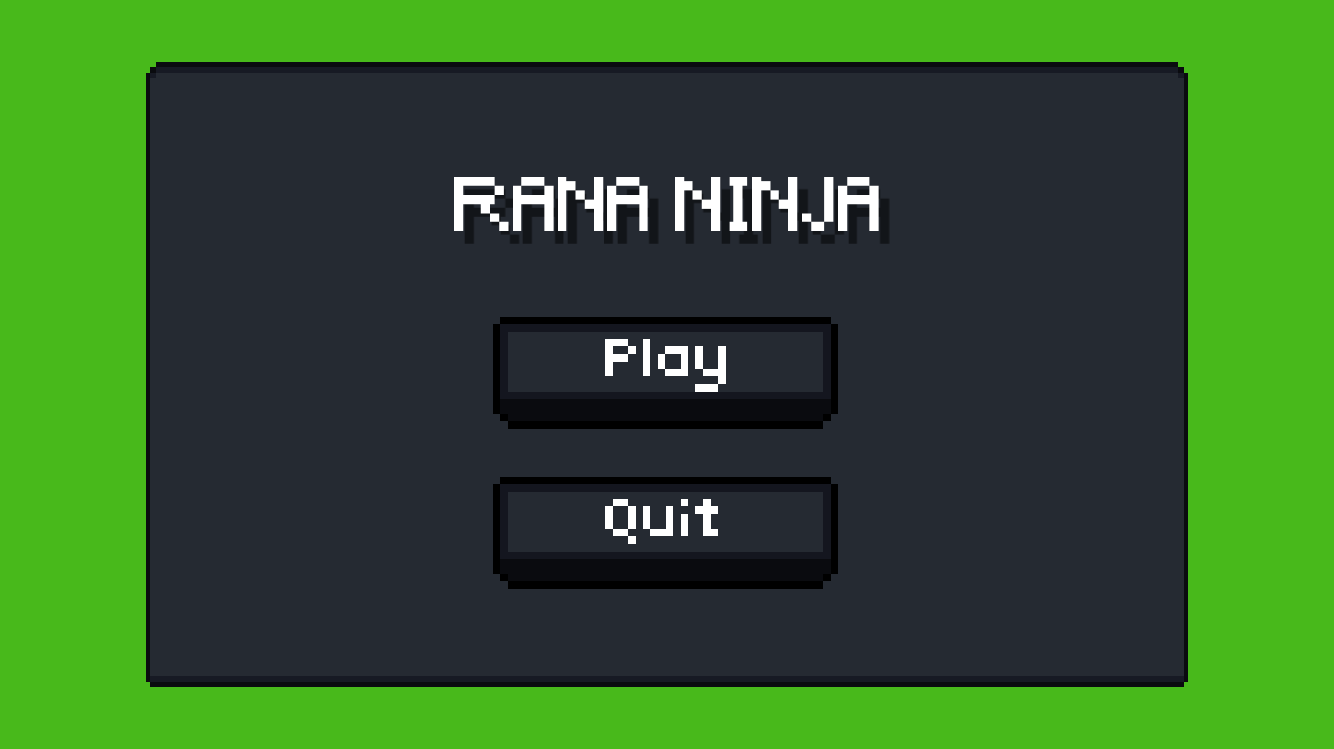

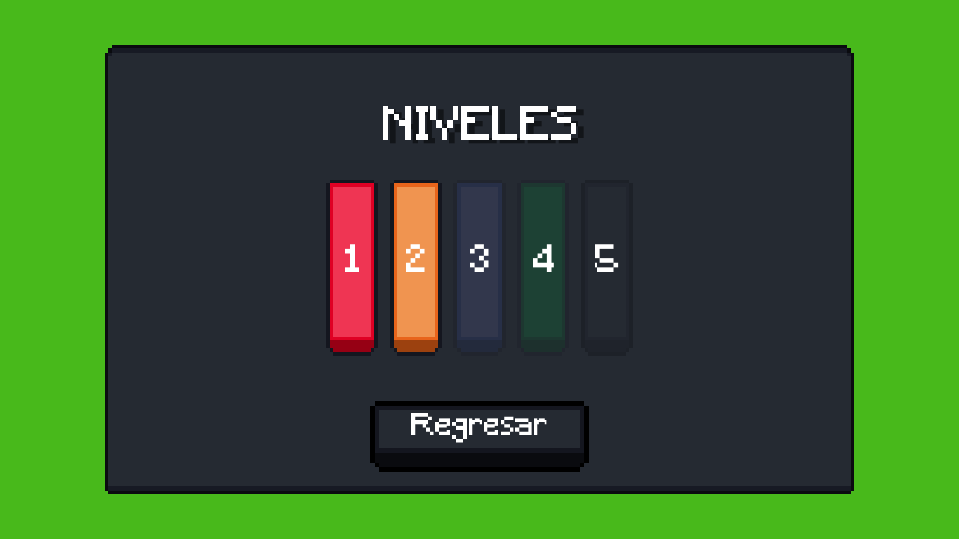

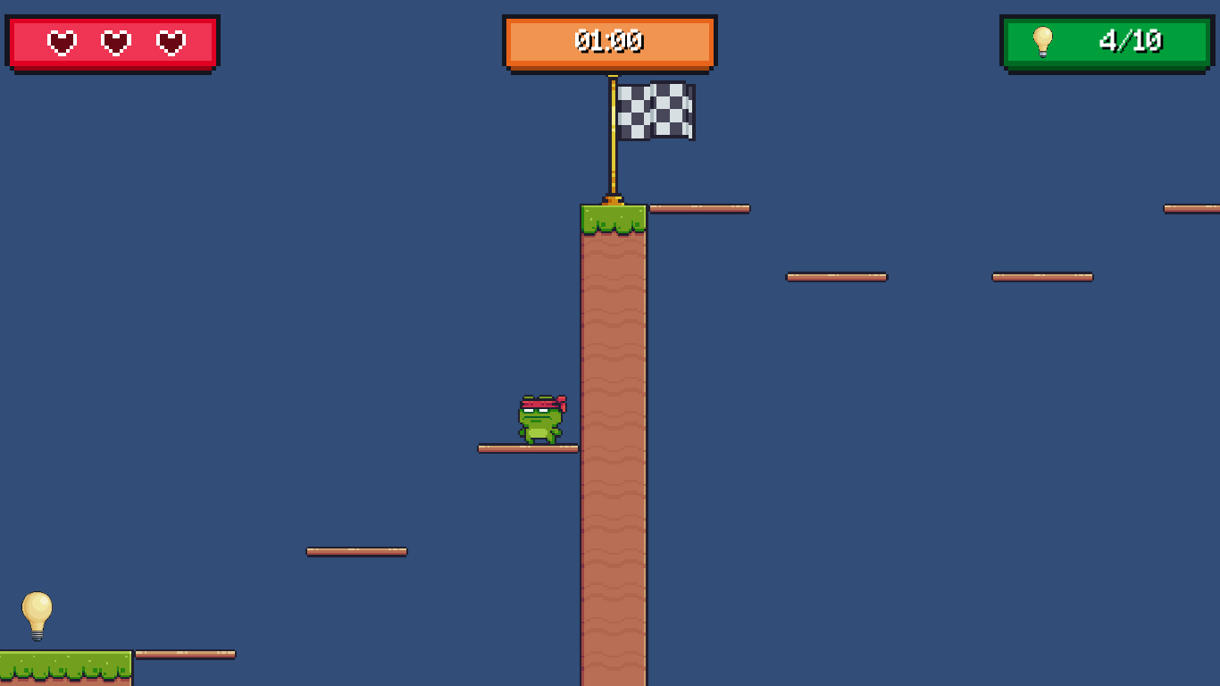

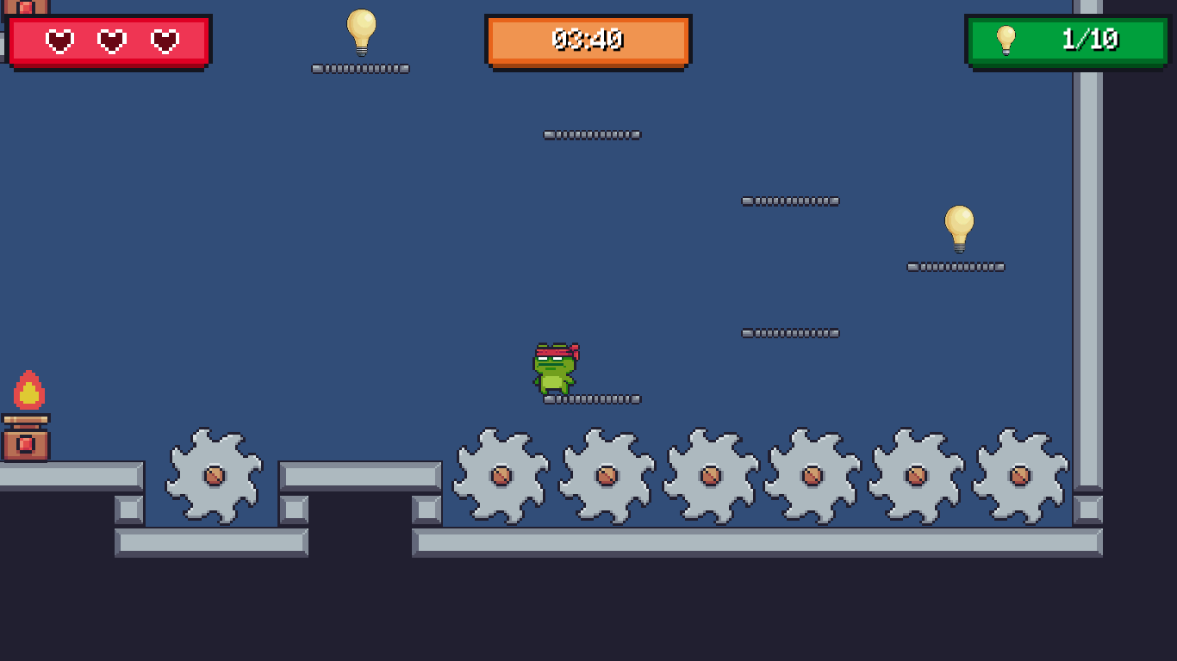

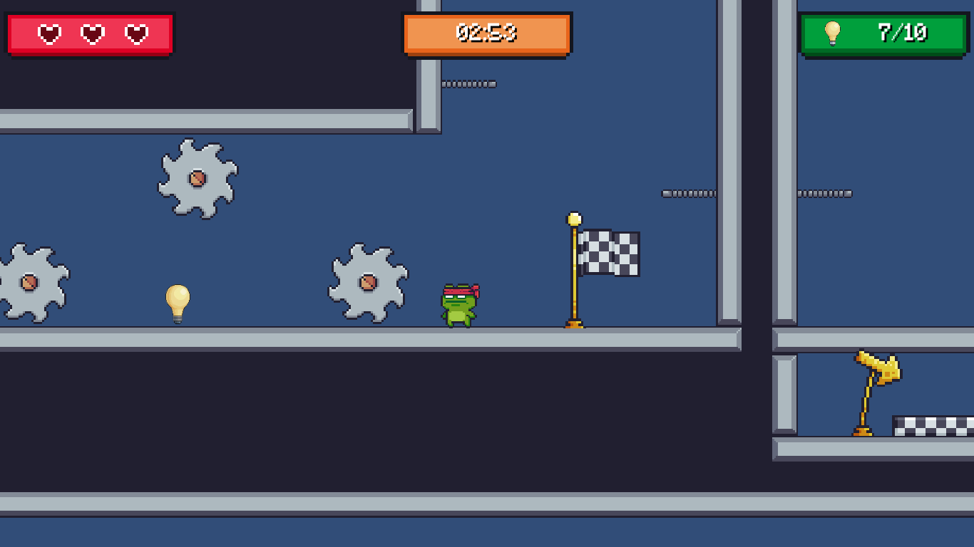

**Storyboard**

El sapo está en la etapa final de su entrenamiento para lograr su sueño de ser un ninja, pero antes de lograr obtener su título debe pasar por las dos últimas y definitivas pruebas, para ello deberá completar las pruebas en el tiempo definido, pasando por peligrosas sierras y antorchas, además de tener que superar rampas a gran altura que pondrán en acción sus reflejos.

**Bibliografía**

Unity. (s. f.). Game design document (GDD) template. <https://acortar.link/3tl9Ay>